ФЕДЕРАЛЬНОЕ АГЕНТСТВО
ПО ТЕХНИЧЕСКОМУ РЕГУЛИРОВАНИЮ И МЕТРОЛОГИИ
 | НАЦИОНАЛЬНЫЙ  СТАНДАРТ  РОССИЙСКОЙ  ФЕДЕРАЦИИ | ГОСТ Р 3.103—20XX  (проект,  окончательная  редакция)

Единая система технологической документации
Основные надписи

Настоящий проект стандарта не подлежит применению
до его утверждения

Москва
Российский институт стандартизации
20__

Предисловие
1 РАЗРАБОТАН Научно-техническим центром «Информтехника» -
филиалом федерального государственного унитарного предприятия
«Всероссийский научно-исследовательский институт «Центр»
(НТЦ «Информтехника» - филиал ФГУП «ВНИИ «Центр») при участии
акционерного общества «Научно-исследовательский центр «Прикладная
Логистика» (АО НИЦ «Прикладная Логистика»)
2 ВНЕСЕН Техническим комитетом по стандартизации ТК 482
«Поддержка жизненного цикла продукции»
3 УТВЕРЖДЕН И ВВЕДЕН В ДЕЙСТВИЕ Приказом Федерального агентства по техническому регулированию и метрологии
от……………. №……………….-ст
4 ВВЕДЕН ВПЕРВЫЕ

Правила применения настоящего стандарта установлены в статье 26 Федерального закона от 29 июня 2015 г. № 162-ФЗ «О стандартизации
в Российской Федерации». Информация об изменениях к настоящему
стандарту публикуется в ежегодном (по состоянию на 1 января текущего года) информационном указателе «Национальные стандарты»,
а официальный текст изменений и поправок — в ежемесячном
информационном указателе «Национальные стандарты». В случае
пересмотра (замены) или отмены настоящего стандарта
соответствующее уведомление будет опубликовано в ближайшем выпуске ежемесячного информационного указателя «Национальные стандарты».
Соответствующая информация, уведомление и тексты размещаются также в информационной системе общего пользования — на официальном сайте
Федерального агентства по техническому регулированию и метрологии
в сети Интернет (www.rst.gov.ru)

© Оформление. ФГБУ «Институт стандартизации», 202Х

Настоящий стандарт не может быть полностью или частично
воспроизведен, тиражирован и распространен в качестве официального
издания без разрешения Федерального агентства по техническому
регулированию и метрологии
Содержание

1 Область применения
2 Нормативные ссылки
3 Термины, определения и сокращения
4 Общие положения
5 Правила выполнения и заполнения основной надписи
Приложение А (обязательное) Состав, размещение и особенности заполнения блоков основной надписи
Приложение Б (обязательное) Графическое изображение информационных блоков

НАЦИОНАЛЬНЫЙ СТАНДАРТ РОССИЙСКОЙ ФЕДЕРАЦИИ
Единая система технологической документации
Основные надписи
Unified system for technological documentation. Document title block
Дата введения ― 202…― ―
- Область применения
Настоящий стандарт устанавливает требования к выполнению основной надписи в бумажных и электронных технологических документах.
Настоящий стандарт распространяется на технологические процессы изготовления и ремонта изделий машиностроения и их составных частей.
При необходимости на основе настоящего стандарта допускается разрабатывать документы по стандартизации, учитывающие особенности оформления основной надписи для отдельных видов технологических документов или для технологических документов на изделия конкретных видов техники с учетом их специфики.
- Нормативные ссылки
В настоящем стандарте использованы нормативные ссылки на следующие документы:
ГОСТ 3.1109 Единая система технологической документации. Термины и определения основных понятий
ГОСТ 3.1119 Единая система технологической документации. Общие требования к комплектности и оформлению комплектов документов на единичные технологические процессы
ГОСТ 3.1201 Единая система технологической документации. Система обозначения технологической документации
ГОСТ Р 2.005 Единая система конструкторской документации. Термины
и определения
ГОСТ Р 2.058 Единая система конструкторской документации. Правила выполнения реквизитной части электронных конструкторских документов
ГОСТ Р 2.104–2023 Единая система конструкторской документации. Основные надписи
Проект, окончательная редакция

ГОСТ Р 2.201 Единая система конструкторской документации. Обозначение изделий и конструкторских документов
ГОСТ Р 2.301 Единая система конструкторской документации. Форматы листов (проект, окончательная редакция, шифр темы ПНС: 1.0.482-1.062.23, вводится в действие одновременно)
ГОСТ Р 2.303 Единая система конструкторской документации. Линии (проект, окончательная редакция, шифр темы ПНС: 1.0.482-1.064.23, вводится в действие одновременно)
ГОСТ Р 2.501 Единая система конструкторской документации. Правила учета и хранения (проект, окончательная редакция, шифр темы ПНС: 1.0.482-1.099.25, вводится в действие одновременно)
ГОСТ Р 2.503 Единая система конструкторской документации. Правила внесения изменений
ГОСТ Р 2.504 Единая система конструкторской документации. Электронная конструкторская документация. Правила внесения изменений
ГОСТ Р 2.531 Единая система конструкторской документации. Электронная конструкторская документация. Виды преобразований
ГОСТ Р 3.102 Единая система технологической документации. Стадии разработки и виды технологических документов
ГОСТ Р 3.301 Единая система технологической документации. Электронная технологическая документация. Основные положения
ОК 007 Общероссийский классификатор предприятий и организаций
ОК 012 Общероссийский классификатор изделий и конструкторских
документов
ОК 020 Общероссийский классификатор деталей, изготавливаемых сваркой, пайкой, склеиванием и термической резкой
ОК 021 Общероссийский технологический классификатор деталей машиностроения и приборостроения
ОК 022 Общероссийский технологический классификатор сборочных
единиц машиностроения и приборостроения
Примечание – При пользовании настоящим стандартом целесообразно проверить действие ссылочных стандартов (классификаторов) в информационной системе общего пользования — на официальном сайте Федерального агентства по техническому регулированию и метрологии в сети Интернет или по ежегодному информационному указателю «Национальные стандарты», который опубликован по состоянию на 1 января текущего года, и по выпускам ежемесячного информационного указателя «Национальные стандарты» за текущий год. Если заменен ссылочный документ, на который дана недатированная ссылка, то рекомендуется использовать действующую версию этого документа с учетом всех внесенных в данную версию изменений. Если заменен ссылочный документ, на который дана датированная ссылка, то рекомендуется использовать версию этого документа с указанным выше годом утверждения (принятия). Если после утверждения настоящего стандарта в ссылочный документ, на который дана датированная ссылка, внесено изменение, затрагивающее положение, на которое дана ссылка, то это положение рекомендуется применять без учета данного изменения. Если ссылочный документ отменен без замены, то положение, в котором дана ссылка на него, рекомендуется применять в части, не затрагивающей эту ссылку.
- Термины, определения и сокращения
3.1 Термины и определения
В настоящем стандарте применены термины по ГОСТ 3.1109,
ГОСТ Р 2.005, а также следующие термины с соответствующими
определениями:
3.1.1 информационный блок: Структурная часть основной надписи, представляющая функционально связанные графы в виде таблицы установленного содержания и размеров.
3.1.2 основная надпись: Совокупность информационных блоков, размещенных на странице технологического документа в установленном порядке и предназначенных для представления реквизитов документа и иных установленных сведений.

3.1.3 странично-ориентированный технологический документ: Текстовый или графический технологический документ в бумажной или электронной форме представления, предназначенный для визуального восприятия человеком и представленный в виде совокупности страниц стандартизованного формата.

3.1.4
форма представления (технологического документа): Представление технологического документа с использованием определенного носителя и соответствующих методов и средств его разработки, хранения, управления и применения.
Примечание — Выделяют три формы представления:
- бумажная форма;
- электронная форма в виде информационных наборов в базе данных автоматизированной системы управления данными об изделии;
- электронная форма в виде файла(ов).

[ГОСТ Р 3.301—2024, пункт 3.1.1]

Примечание — Технологические документы в бумажной форме всегда представлены в странично-ориентированном виде, некоторые виды электронных технологических документов также могут быть представлены в странично-ориентированном виде.

3.1.5

электронный технологический документ; технологический документ в электронной форме: Технологический документ, выполненный с помощью программно-технического средства на электронном носителе.

[ГОСТ Р 3.102—2024, пункт 3.1.2]
3.2 Сокращения
В настоящем стандарте использованы следующие сокращения:
АС УДИ | – | автоматизированная система управления данными об  изделии;
ВДО | – | ведомость деталей, изготовленных из отходов;
ВСТ | – | ведомость стержней;
ВТО | – | ведомость деталей (сборочных единиц) к типовой (групповой) технологической операции;
ВТП | – | ведомость деталей (сборочных единиц) к типовому (групповому) технологическому процессу;
КД | – | конструкторский документ (независимо от формы представления);
КК | – | комплектовочная карта;
КН | – | карта наладки;
КТИ | – | карта технологической информации;
КТО | – | карта типовой (групповой) операции;
КЭ | – | карта эскизов;
МК | – | маршрутная карта;
ОК | – | операционная карта;
ТД | – | технологический документ (независимо от формы представления);
ТДБ | – | бумажный технологический документ;
ТДЭ | – | электронный технологический документ;
ТИ | – | технологическая инструкция;
ТНК | – | технико-нормировочная карта;
ТП | – | технологический процесс.
- Общие положения
4.1 Основную надпись следует применять при оформлении всех видов странично-ориентированных ТД, установленных ГОСТ Р 3.102.
4.2 В ТДЭ основная надпись может:
- содержать значения реквизитов, выполненных в составе файла ТДЭ;
- формироваться при визуализации ТДЭ или создании его бумажной копии по данным реквизитной части ТДЭ, выполненной с учетом ГОСТ Р 2.058.
Допускается размещение основной надписи в ТДЭ, не являющихся странично-ориентированными, например, в электронной геометрической модели на плоскости обозначений и указаний, если это необходимо для визуализации реквизитов документа. Правила размещения и заполнения устанавливают в стандарте организации.
4.3 Основная надпись в общем случае формируется из следующих информационных блоков (далее – блоки):
- блок Б1 — блок адресной (поисковой) информации;
- блок Б2 — блок сведений о действиях с ТД, удостоверяемых подписью;
- блок Б3 — блок сведений об изменениях ТД;
- блок Б4 — блок сведений об учете ТД;
- блок Б5 — блок вспомогательной информации;
- блок Б6 — блок вида и назначения ТД.
4.4 Информационные блоки включают графы, в которых приводят:
- реквизиты ТД;
- сведения об изделии, технологическом процессе или операции, необходимые для идентификации и применения ТД;
- элементы оформления странично-ориентированного ТД.
Примечание – Состав реквизитов ТД гармонизирован с составом реквизитов конструкторского документа, установленным в приложении А ГОСТ Р 2.104–2023.
В части отображения реквизитов в основной надписи ТДЭ применяют положения приложения Г ГОСТ Р 2.104–2023, если иное не установлено настоящим стандартом.
- Правила выполнения и заполнения основной надписи
5.1 Странично-ориентированный ТД оформляют с рамкой, ограничивающей рабочее поле листа. Расстояние от границы листа до рамки со стороны поля подшивки должно быть 20 мм, с остальных сторон – не менее 5 мм.
В документах формата А4 поле подшивки размещают по длинной стороне листа независимо от ориентации страницы (книжной или альбомной).
В документах формата А3 и выше поле подшивки размещают по короткой стороне листа (допустима только альбомная ориентация страницы).
5.2 В ТДЭ, выполненном с основной надписью, рамку допускается не выполнять. В этом случае страницу оформляют с полями шириной 20 мм со стороны поля подшивки и не менее 5 мм с остальных сторон.
5.3 Линии рамки и основной надписи выполняют сплошными основными и сплошными тонкими линиями по ГОСТ Р 2.303.
5.4 Содержание и порядок заполнения граф основной надписи приведены в таблице 1.
5.5 Размещение и состав информационных блоков основной надписи на листах форматов А3 и А4 по ГОСТ Р 2.301 установлены в приложении А. Содержание и размеры блоков установлены в приложении Б.
При выполнении ТД на листах иных форматов состав и содержание блоков основной надписи принимают по настоящему стандарту, а их размещение и размеры устанавливают в стандарте организации с учетом требований ГОСТ Р 2.301.
5.6 В стандарте организации допускается устанавливать дополнительные графы основной надписи, а также правила их размещения и заполнения.
Для ТД, разрабатываемых по заказу государственного заказчика, состав и расположение дополнительных граф должны быть согласованы с заказчиком (представительством заказчика).
5.7 Допускается на свободном месте рабочей области или на титульном листе ТД размещать штриховой код, содержащий сведения о ТД.
Правила формирования, размещения и применения штрихового кода устанавливают в стандарте организации с учетом положений ГОСТ Р 2.104. Для изделий, разрабатываемых по заказу государственного заказчика, эти правила согласуют с заказчиком (представительством заказчика).
5.8 Даты в основной надписи записывают арабскими цифрами в формате DD.MM.YYYY, где DD — число месяца, MM — порядковый номер месяца, YYYY — год.
Пример — 22.02.2026.
В ТДБ в графах 15, 20, 23 и 27 год допускается указывать двумя последними цифрами.
Таблица 1 – Содержание и порядок заполнения граф основной надписи
Номер графы | Содержание графы  (вид сведений) | Порядок заполнения графы | Обязательность заполнения графы
Номер графы | Содержание графы  (вид сведений) | Порядок заполнения графы | ТДБ | ТДЭ
Адресная (поисковая) информация (блок Б1)
1 | Организация-разработчик  (реквизит ТД) | Наименование организации, разработавшей (выпустившей) ТД или комплект ТД.  Допускается указывать код организации по ОК 007 (при условии применения классификатора в организации), краткое наименование организации и (или) логотип | • | •
2 | Обозначение изделия  (сведения об изделии или ТП) | Для единичных ТП – обозначение изделия (конструкторское обозначение изделия по ГОСТ Р 2.201, обозначение стандартного или прочего изделия).  Для типовых ТП – код классификационной характеристики, общей для всей группы изделий, на которые распространяется ТП по ОК 012 (при условии применения классификатора в организации).  Для групповых ТП графу не заполняют¹⁾. Графу допускается не заполнять:  - для единичных ТП, разрабатываемых на изделия, у которых нет обозначения;  - для типовых ТП, при совмещении типового и группового ТП (ТП уже не содержит изделий с общими конструктивными признаками) | ο | ο
3 | Код классификации  (сведения об изделии или ТП) | Код классификационной группировки или операции по одному из классификаторов: ОК 020, ОК 021, ОК 022 (при условии применения классификатора в организации).  Для ТП на сборочные единицы графу допускается не заполнять | ο | ο
4 | Обозначение ТД  (реквизит ТД) | Обозначение ТД (комплекта ТД) по ГОСТ 3.1201 | • | •

Продолжение таблицы 1
Номер графы | Содержание графы  (вид сведений) | Порядок заполнения графы | Обязательность заполнения графы
Номер графы | Содержание графы  (вид сведений) | Порядок заполнения графы | ТДБ | ТДЭ
5 | Литера  (реквизит ТД) | Литера по ГОСТ Р 3.102, присвоенная ТД.  Графу заполняют последовательно, по мере присвоения литеры, слева направо | ο | ο
6 | Наименование изделия  (реквизит ТД) | Наименование изделия (группы изделий) или применяемого метода.  Для документов, разрабатываемых на единичный ТП (операцию) или отдельные виды документов по ГОСТ Р 3.102,  указывают наименование изделия по  основному КД.  Для типового ТП (операции) указывают наименование группы изделий (деталей, сборочных единиц) во множественном числе, например, «Втулки».  Для группового ТП (операции) указывают наименование применяемого технологического метода (при необходимости, с уточнением), например, вида покрытия, испытаний, настроечно-регулировочных работ и т. п., по типу – «Окрашивание  ХВ-16», «Испытания химические на  воздействие топлива» | • | •
7 | Единица нормирования  (сведения об изделии или ТП) | Обозначение общей единицы нормирования, принятой для всего ТП.  Графу следует заполнять при необходимости¹⁾ | ο | ο
8 | Номер операции  (сведения об изделии или ТП) | Номер операции, выполняемой в технологической последовательности изготовления или ремонта изделия (включая контроль и перемещения).  Графу следует заполнять в документах установленных видов²⁾.  Графу допускается не заполнять для отдельных видов документов, действие которых распространяется на несколько операций, так как в данном случае порядковый номер операции в ТП определить невозможно | ο | ο
9 | Номер рабочего места  (сведения об изделии или ТП) | Номер рабочего места (конвейера, поточной линии или склада), на котором выполняется операция.  Графу следует заполнять в документах установленных видов²⁾ при необходимости¹⁾ | ο | ο

Продолжение таблицы 1
Номер графы | Содержание графы  (вид сведений) | Порядок заполнения графы | Обязательность заполнения графы
Номер графы | Содержание графы  (вид сведений) | Порядок заполнения графы | ТДБ | ТДЭ
10 | Номер участка  (сведения об изделии или ТП) | Номер участка, на котором выполняется операция.  Графу следует заполнять в документах установленных видов²⁾ при необходимости¹⁾ | ο | ο
11 | Номер цеха  (сведения об изделии или ТП) | Номер цеха, в котором выполняется операция.  Графу следует заполнять в документах установленных видов²⁾ при необходимости¹⁾ | ο | ο
Сведения о действиях с ТД, удостоверяемых подписью (блок Б2)
12 | Характер работ  (реквизит ТД) | Характер работы, выполняемой лицом, подписывающим ТД.  Значения «Разраб.» и «Н. контр.» являются обязательными.  В свободных строках указывают, например: «Нормировал», «Согласовал», «Утвердил» и т. д.  Характер работы иных подписывающих ТД лиц устанавливают в стандарте организации¹⁾ | • | •
13 | Фамилия  (реквизит ТД) | Фамилия и, при необходимости, инициалы должностного лица, подписывающего ТД | • | •
14 | Подпись  (реквизит ТД) | Для ТДБ – собственноручная подпись лица, фамилия которого указана в графе 13.  Для ТДЭ – подпись по требованиям ГОСТ Р 3.301.  В АС УДИ реквизит заполняют установленным системой способом | • | *
15 | Дата  (реквизит ТД) | Дата подписания ТД лицом, указанным в графе 13 | • | •
Сведения об изменениях ТД (блок Б3)
16 | Номер изменения  (реквизит ТД) | Порядковый номер изменения ТД³⁾ по ГОСТ Р 2.503, ГОСТ Р 2.504 | ο | ο
17 | Указание об изменении листа  (элемент оформления ТД) | Замененные и новые листы отмечают в графе. Заполняют при каждом внесении изменений в ТД³⁾ по ГОСТ Р 2.503, ГОСТ Р 2.504 | ο | ο

Продолжение таблицы 1
Номер графы | Содержание графы  (вид сведений) | Порядок заполнения графы |  | Обязательность заполнения графы
Номер графы | Содержание графы  (вид сведений) |  |  | ТДБ | ТДЭ
18 | Обозначение извещения об изменении  (реквизит ТД) | Обозначение извещения об изменении, на основании которого внесено изменение в ТДБ или создана новая версия ТДЭ.  Заполняют при каждом внесении изменений в ТД³⁾ по ГОСТ Р 2.503, ГОСТ Р 2.504 |  | ο | ο
19 | Подпись  (реквизит ТД) | Для ТДБ – собственноручная подпись лица, ответственного за правильность внесения изменений.  Для ТДЭ – подпись по требованиям ГОСТ Р 3.301.  Заполняют при каждом внесении  изменений в ТД3).  В АС УДИ реквизит заполняют установленным системой способом |  | ο | *
20 | Дата  (реквизит ТД) | Дата внесения изменений.  Заполняют при каждом внесении изменений в ТД3) |  | ο | *
Сведения об учете ТД (блок Б4)
21 | Инвентарный номер подлинника  (реквизит ТД) | Инвентарный номер подлинника по ГОСТ Р 2.501.  Допускается не заполнять для документов, применяемых для изготовления опытного образца (опытной партии), за исключением ТИ и документов, разрабатываемых на типовые и групповые технологические процессы (операции) | • |  | *
22 | Подпись  (реквизит ТД) | Для ТДБ – собственноручная подпись сотрудника, принявшего подлинник на хранение.  Для ТДЭ – подпись по требованиям ГОСТ Р 3.301.  В АС УДИ реквизит заполняют установленным системой способом.  Допускается не заполнять в случаях, указанных в графе 21 | • |  | *
23 | Дата  (реквизит ТД) | Дата регистрации подлинника.  Допускается не заполнять в случаях, указанных в графе 21 | • |  | *

Продолжение таблицы 1
Номер графы | Содержание графы  (вид сведений) | Порядок заполнения графы | Обязательность заполнения графы
Номер графы | Содержание графы  (вид сведений) | Порядок заполнения графы | ТДБ |  |  | ТДЭ
24 | Инвентарный номер взамен  (реквизит ТД) | Инвентарный номер подлинника, взамен которого выпущен данный подлинник |  | ο |  | ο
25 | Инвентарный номер дубликата  (реквизит ТД) | Инвентарный номер дубликата по ГОСТ Р 2.501 |  | ο |  | *
26 | Подпись  (реквизит ТД) | Для дубликата ТДБ – собственноручная подпись сотрудника, принявшего дубликат на хранение.  Для дубликата ТДЭ – подпись по требованиям ГОСТ Р 3.301.  В АС УДИ реквизит заполняют установленным системой способом |  | ο |  | *
27 | Дата  (реквизит ТД) | Дата регистрации дубликата |  | ο |  | *
Вспомогательная информация (блок Б5)
28 | Дополнительная информация  (реквизит ТД) | Дополнительная информация (вариант исполнения изделия, номер заказа, договора и т. д.).  Графу следует заполнять на основании требований¹⁾ | ο |  | ο
29 | Применяемость  (реквизит ТД) | Сведения, определяющие применяемость ТД, например, заводской или серийный номер изделия, начиная с которого (для которого) применяют ТД, либо диапазон заводских или серийных номеров изделий.  Графу следует заполнять на основании требований¹⁾ |  | ο |  | ο
30 | Обозначение основного документа  (реквизит ТД) | Обозначение документа или комплекта ТД, в состав которого входит данный ТД или комплект ТД, присвоенное по ГОСТ 3.1201 | ο |  | ο
31 | Общее количество листов  (реквизит ТД) | Общее количество листов в документе. Обязательно заполняют для странично-ориентированных ТД.  Допускается указывать только на первом листе ТД | • |  | •

Продолжение таблицы 1
Номер графы | Содержание графы  (вид сведений) | Порядок заполнения графы | Обязательность заполнения графы
Номер графы | Содержание графы  (вид сведений) | Порядок заполнения графы | ТДБ |  | ТДЭ
32 | Порядковый номер листа  (элемент оформления ТД) | Номер листа ТД.  Обязательно заполняют для странично-ориентированных ТД.  Допускается не заполнять для ТД, состоящего только из одного листа |  | ο | ο
Вид и назначение документа (блок Б6)
33 | Код вида ТД  (реквизит ТД) | Код вида документа по  ГОСТ Р 3.102 |  | • | •
34 | Наименование ТД  (реквизит ТД) | Указывают наименование ТД или краткое наименование технологического процесса или операции, описанного в ТД.  Для МК, КЭ, ТИ, ВТП допускается графу не заполнять¹⁾ |  | ο | ο
35 | Идентификатор источника  (элемент оформления ТД) | Идентификационные сведения о базе данных, информационной системе и (или) файле, из которых получено данное представление ТД |  | ο | ο
36 | Версия документа  (реквизит ТД) | Номер версии ТДЭ.  В бумажной копии ТДЭ указывают номер версии исходного ТДЭ согласно ГОСТ Р 2.531 |  | ο | •
37 | Номер листа в комплекте документов  (элемент оформления ТД) | Номер листа в комплекте ТДБ. Проставляют при комплектовании документов, входящих в комплект единичных ТП, в соответствии с ГОСТ 3.1119 |  | * | *

Окончание таблицы 1
Номер графы | Содержание графы  (вид сведений) | Порядок заполнения графы | Обязательность заполнения графы
Номер графы | Содержание графы  (вид сведений) | Порядок заполнения графы | ТДБ |  | ТДЭ
Дополнительная информация
38⁴⁾ | Уровень конфиденциальности  (реквизит ТД) | Уровень конфиденциальности информации в ТД.  В АС УДИ реквизит заполняют установленным системой способом |  | ο | ο
¹⁾ Устанавливают в стандарте организации.
²⁾ Графу заполняют в следующих видах документов: КЭ, ОК, КТО, КТИ, КК, ТНК, КН, ВТО, ВДО, ВСТ.
³⁾ Строки заполняют снизу вверх. При замене всех листов подлинника в блоке изменений нового подлинника обязательно повторяют сведения о первом и последнем изменениях замененного подлинника.
⁴⁾ Размеры и размещение в ТД графы 38 устанавливают в стандарте организации.
Примечание - В графе «Обязательность заполнения графы» указывается
обязательность или необязательность заполнения графы при оформлении ТДБ и ТДЭ с
основной надписью. Использованы следующие условные обозначения:
«•» – графа должна быть заполнена, допустимые исключения указаны в графе «Порядок заполнения графы»;
«ο» – необходимость заполнения графы зависит от вида ТД и иных условий, указанных в графе «Порядок заполнения графы»;
«*» – графа не обязательна для заполнения (заполняется в том числе в соответствии с особыми указаниями, приведенными в приложении Г ГОСТ Р 2.104–2023).

Приложение А
(обязательное)
Состав, размещение и особенности заполнения блоков
основной надписи
А.1 Основную надпись ТД на листах формата А4 с книжной ориентацией страницы выполняют:
- на первом листе – по форме 1;
- на последующих листах – по форме 1а;
- на обратной стороне листа при двусторонней печати – по форме 1б.
А.2 Основную надпись ТД на листах формата А4 с альбомной ориентацией страницы выполняют:
- на первом листе – по форме 2;
- на последующих листах – по форме 2а;
- на обратной стороне листа при двусторонней печати – по форме 2б.
А.3 Основную надпись ТД на листах формата А3 с альбомной ориентацией страницы выполняют:
- на первом листе – по форме 3;
- на последующих листах – по форме 3а.
А.4 Блоки, обязательные для применения в основной надписи, изображены на формах в А.9 сплошной линией. Блоки, которые могут отсутствовать в соответствии с требованиями настоящего стандарта – пунктирной линией.
Примечание – Линии, использованные в формах А.9, необходимы только для указания обязательности и необязательности блока и не являются требованиями по оформлению ТД.
А.5 Блоки основной надписи, примыкающие одной из сторон к рамке листа ТД, допускается увеличивать до границы рамки (увеличивают размер графы, примыкающей к рамке) или ограничивать пустое пространство горизонтальной линией, как показано на формах в А.9.
А.6 В форме 1 количество строк блока Б3 должно соответствовать количеству строк расположенного рядом блока Б2. В остальных формах количество строк блока Б3 устанавливает разработчик ТД.
В приложении Б установлены следующие варианты блока Б3:
- с уменьшенным размером графы 18 (блок Б3а);
- с увеличенным размером графы 18 (блок Б3б).
В одном комплекте ТД следует применять один из перечисленных вариантов. Допускается не применять блок Б3 в составе основной надписи при наличии в ТД элемента «Лист регистрации изменений» по ГОСТ Р 2.503.
Количество строк и вариант блока Б3, а также решение о его неприменении при наличии листа регистрации изменений устанавливают в стандарте организации.
А.7 Блок Б4 в ТДБ следует размещать на поле подшивки.
Допускается не использовать блок Б4 для документов, применяемых для изготовления опытного образца (опытной партии), за исключением ТИ и документов, разрабатываемых на типовые и групповые технологические процессы (операции). В этом случае перечень таких документов и возможность не применять в них блок Б4 устанавливают в стандарте организации.
А.8 Поле подшивки предназначено для брошюрования отдельных ТД в комплекты документов. Поле подшивки следует предусматривать для странично-ориентированных документов всех видов, независимо от формы представления.
При необходимости на поле подшивки наносят визирную линию для упрощения брошюрования.
Конкретные правила оформления поля подшивки устанавливают в стандарте организации.
А.9 Формы и размещение информационных блоков основной надписи ТД приведены ниже.

Форма 1 – Для первого листа формата А4 с книжной ориентацией страницы слева

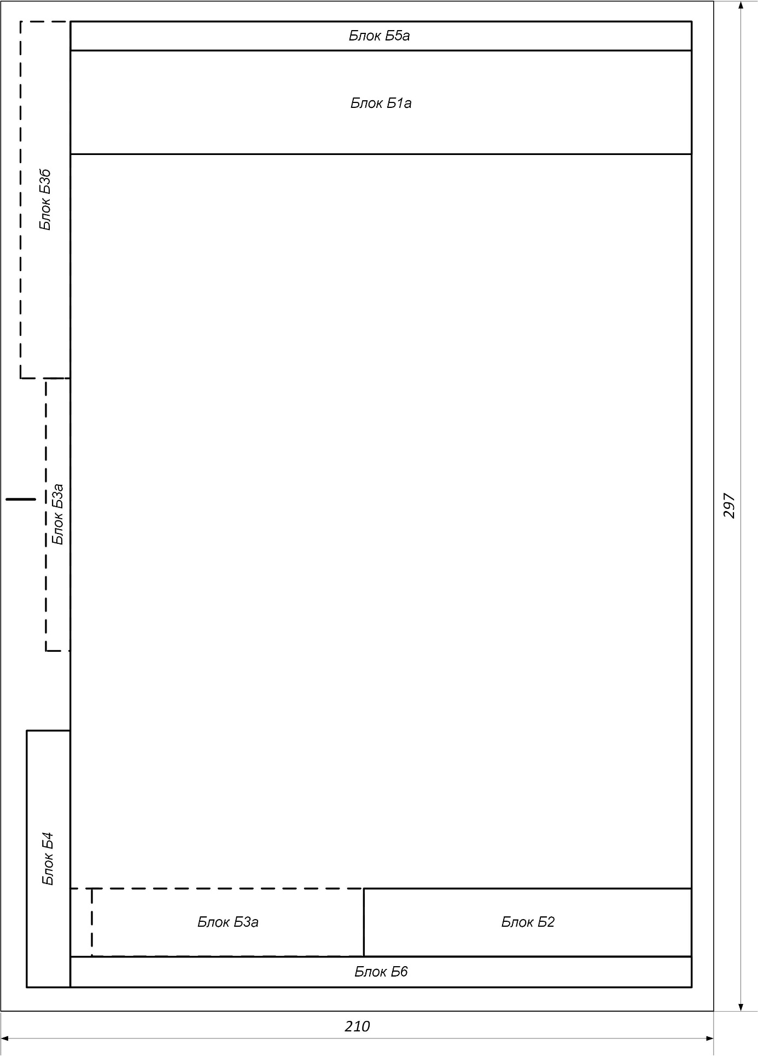

Форма 1а – Для последующих листов формата А4 с книжной ориентацией страницы слева

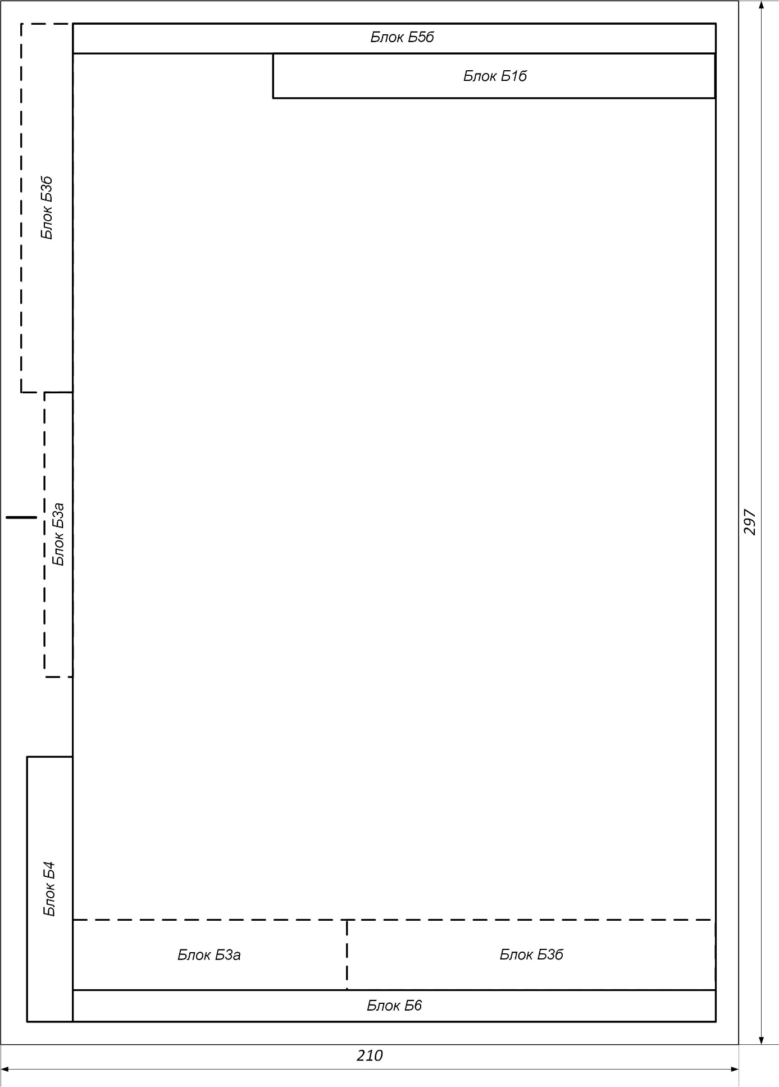

Форма 1б – Для обратной стороны листа формата А4 (при двусторонней печати) с книжной ориентацией страницы справа

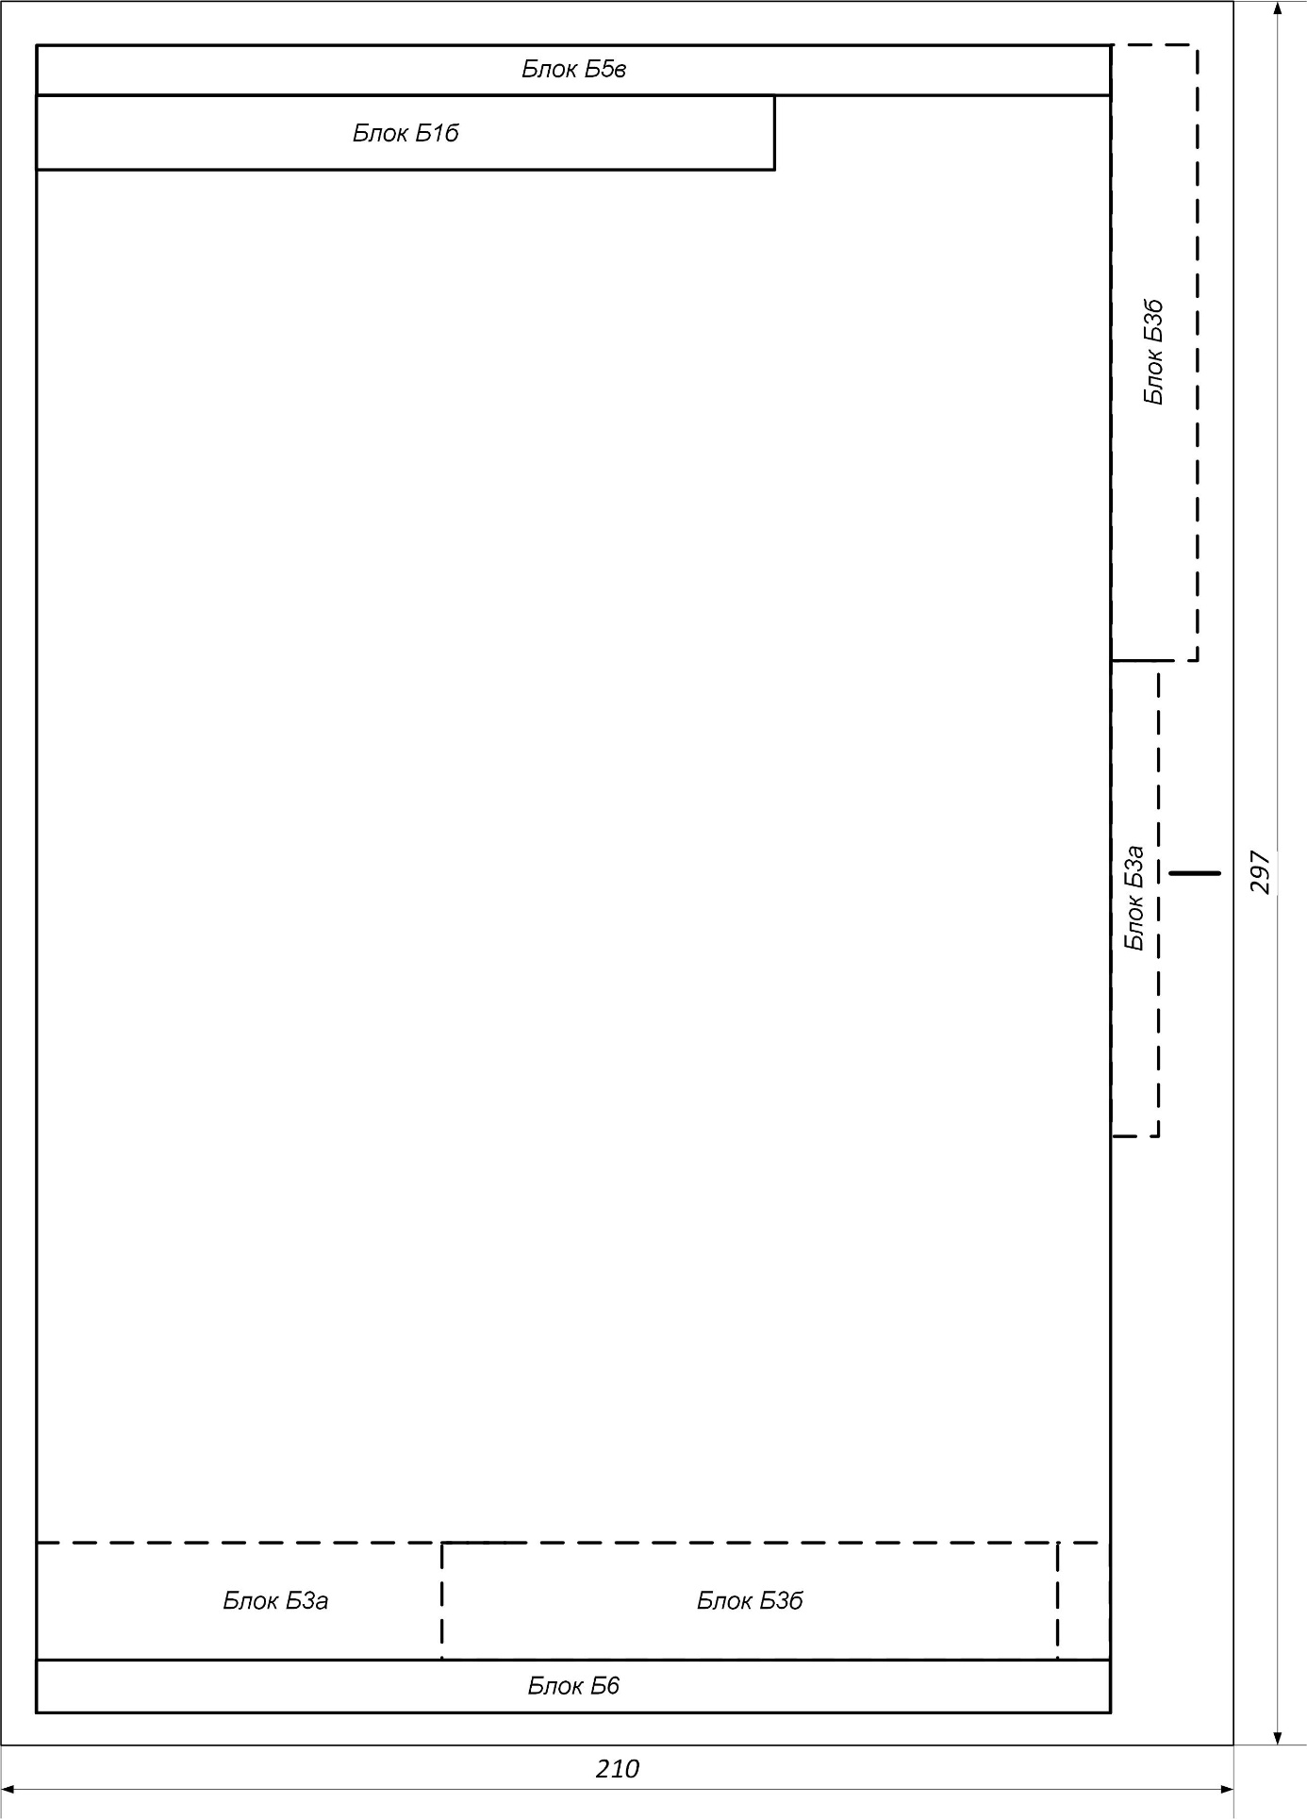

Форма 2 – Для первого листа формата А4 с альбомной ориентацией страницы сверху

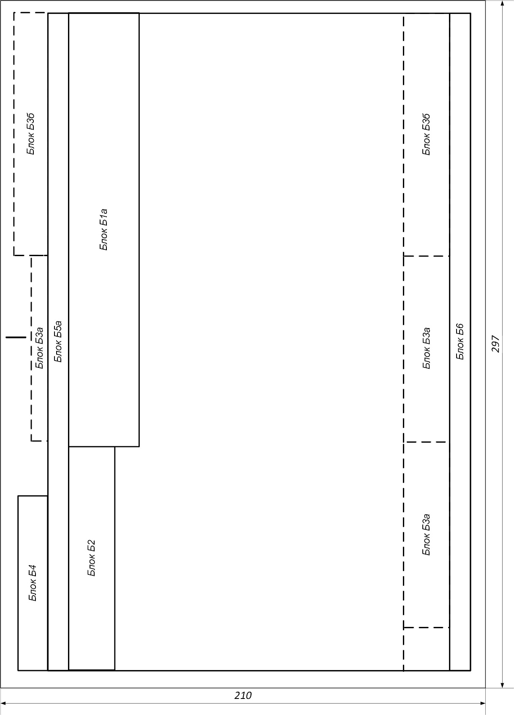

Форма 2а – Для последующих листов формата А4 с альбомной ориентацией страницы сверху

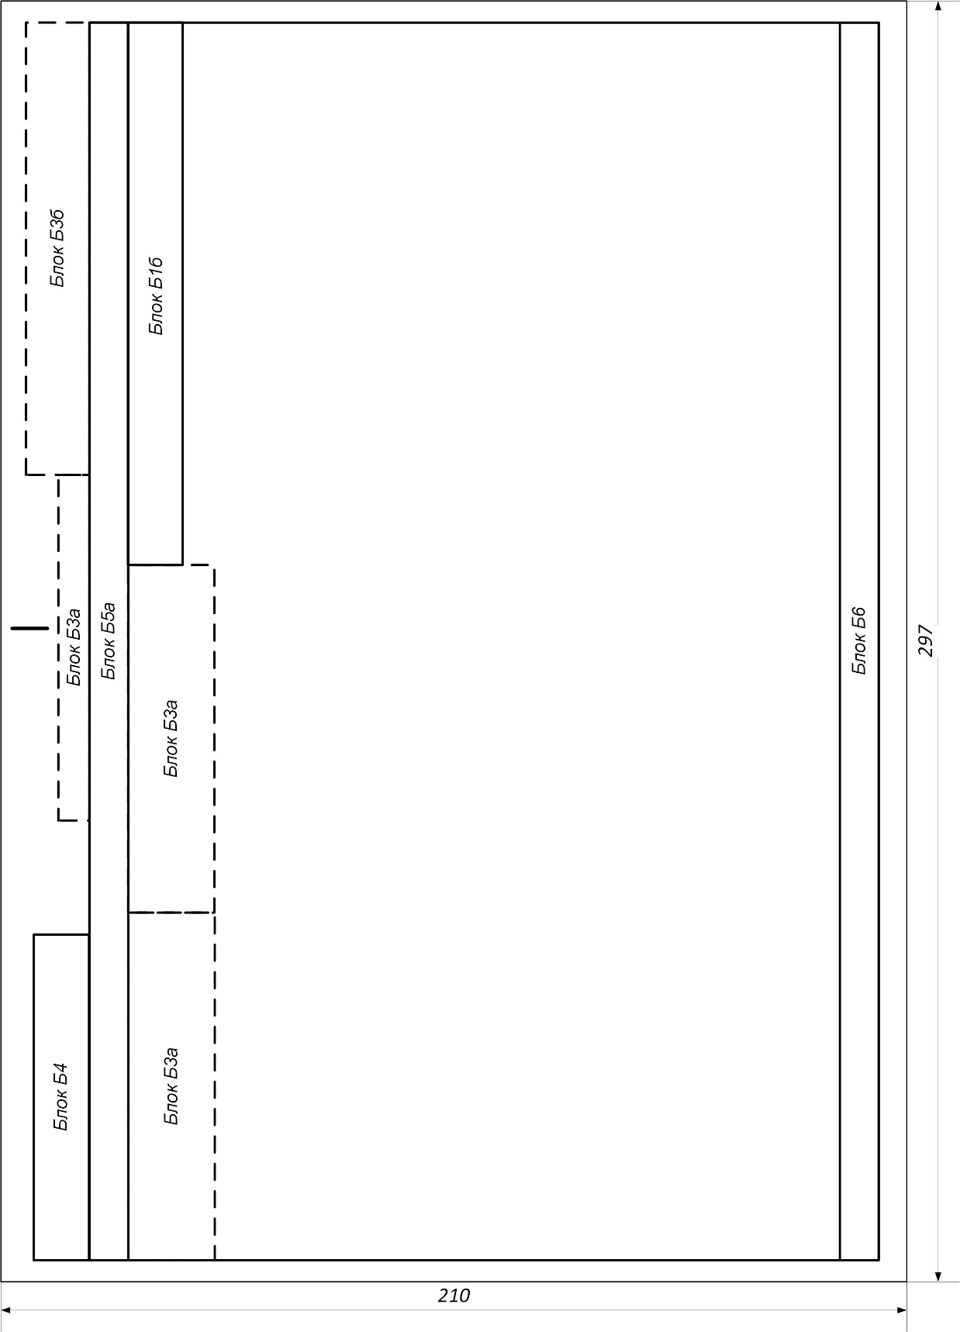

Форма 2б – Для обратной стороны листа формата А4 (при двусторонней печати) с альбомной ориентацией страницы снизу

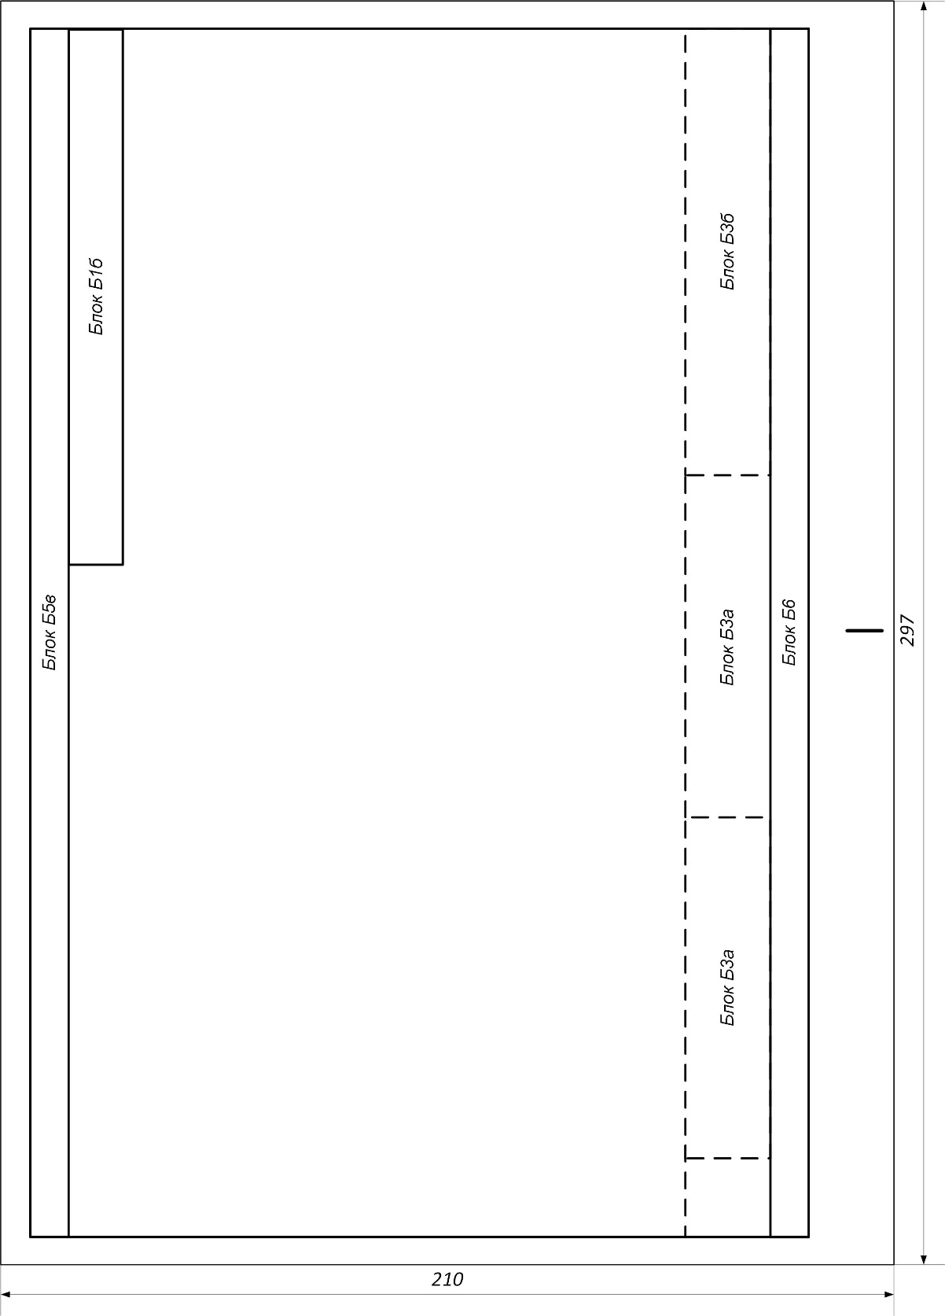

Форма 3 – Для первого листа формата А3 с альбомной ориентацией страницы слева

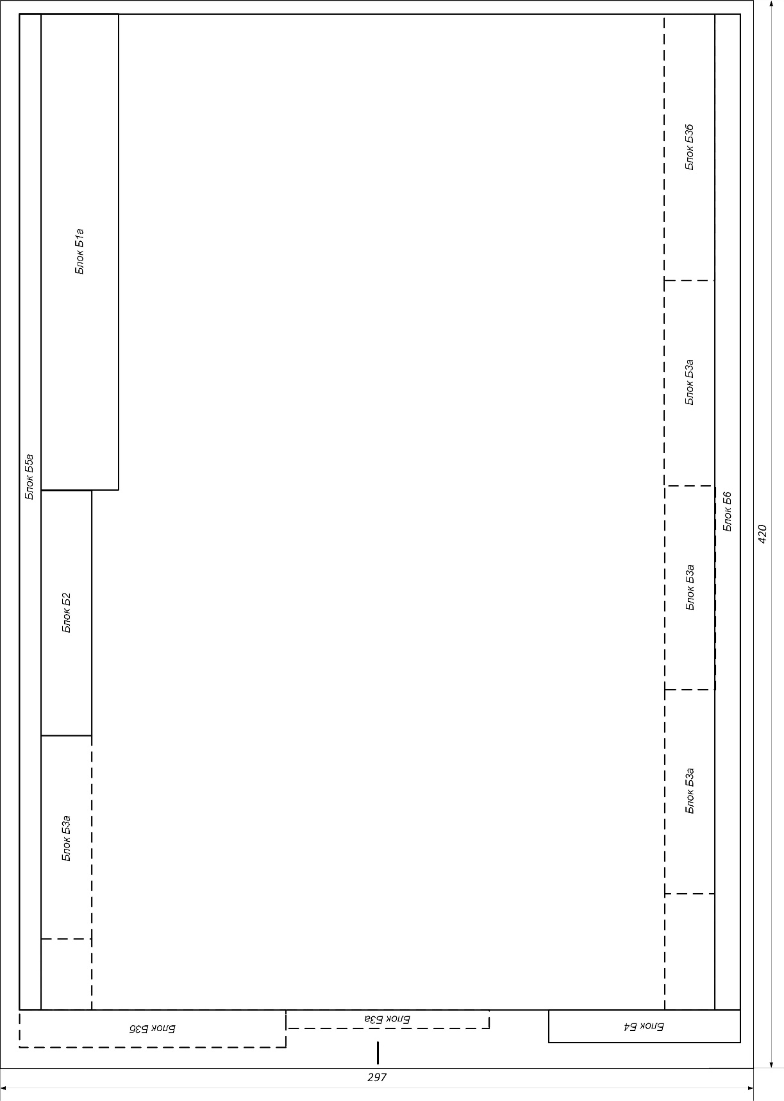

Форма 3а – Для последующих листов формата А3 с альбомной ориентацией страницы слева

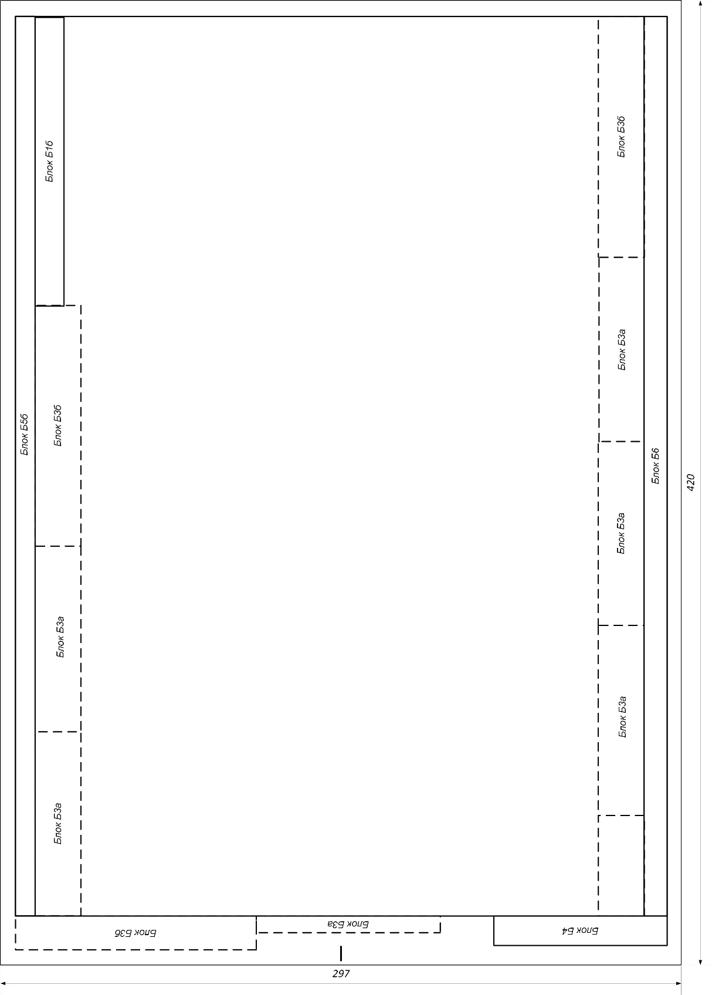

Приложение Б
(обязательное)
Графическое изображение информационных блоков
Форма, содержание и размеры блоков основной надписи приведены на рисунках Б.1 – Б.6. В скобках приведен номер графы в соответствии с таблицей 1.
Размеры L и l, приведенные на рисунке Б.1, должны соответствовать размерам, установленным в таблице Б.1.
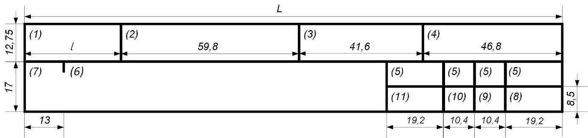
а) для первого листа (блок Б1а)

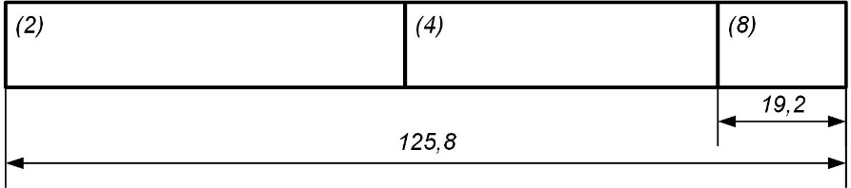
б) для последующего листа (блок Б1б)
Рисунок Б.1 – Адресная (поисковая) информация (блок Б1)
Таблица Б.1 – Размеры L и l граф блока Б1
Размеры в миллиметрах
Формат листа документа | L | l
А4 с книжной ориентацией страницы | 182,0 | 33,8
А4 с альбомной ориентацией страницы | 189,8 | 41,6
А3 | 189,8 | 41,6
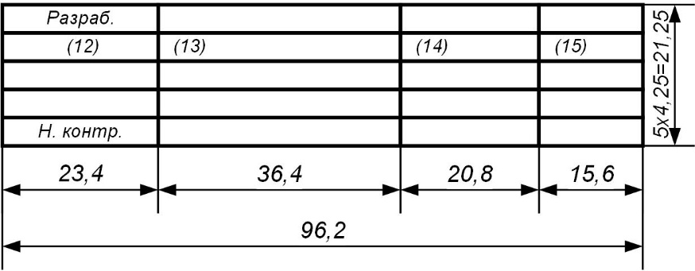
Рисунок Б.2 – Сведения о действиях с ТД, удостоверяемых подписью (блок Б2)

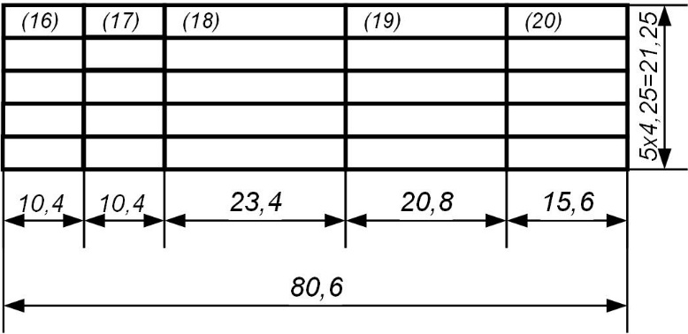
а) уменьшенный размер графы 18 (блок Б3а)
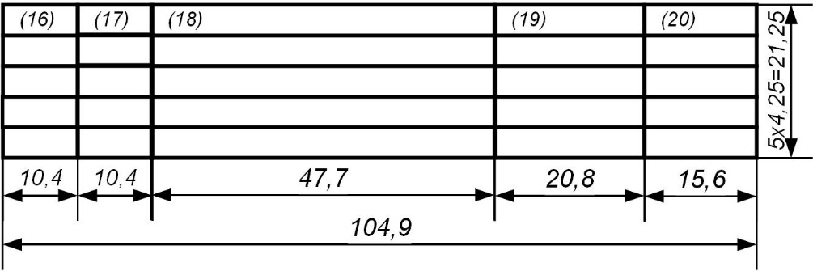
б) увеличенный размер графы 18 (блок Б3б)
Рисунок Б.3 – Сведения об изменениях ТД (блок Б3)

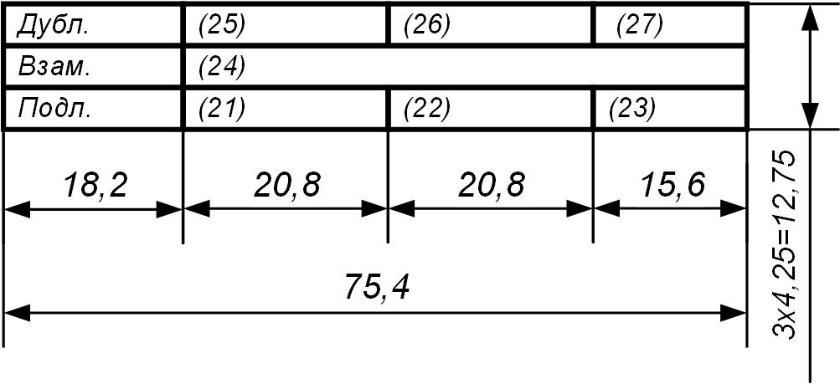
Рисунок Б.4 – Сведения об учете ТД (блок Б4)
Размеры L и l, приведенные на рисунках Б.5 и Б.6 должны соответствовать размерам, установленным в таблице Б.2.

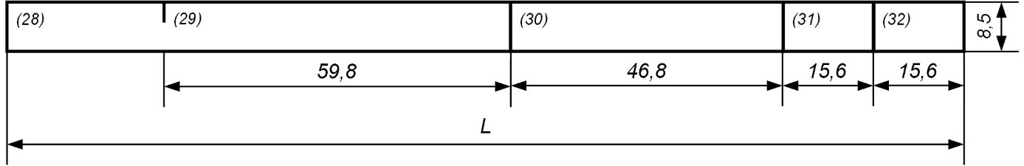
а) для первого листа (блок Б5а)

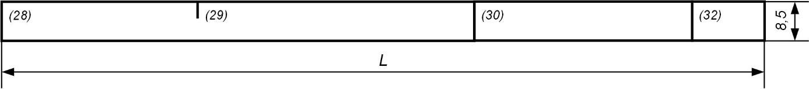
б) для последующих листов при односторонней печати (блок Б5б)

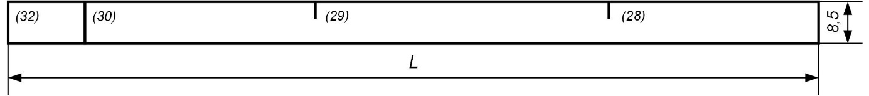
в) для обратной стороны листов при двусторонней печати (блок Б5в)
Рисунок Б.5 – Вспомогательная информация (блок Б5)

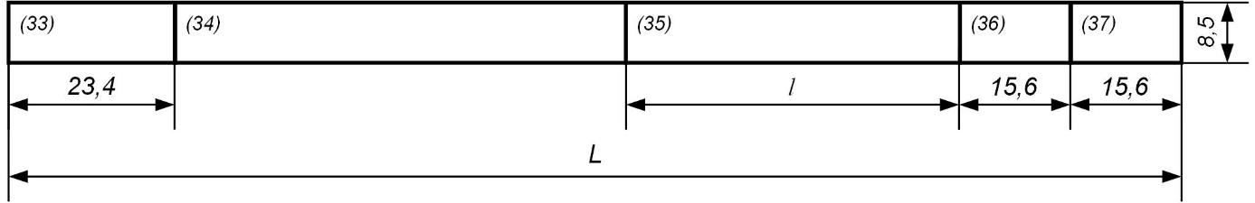
Рисунок Б.6 – Вид и назначение документа (блок Б6)

Таблица Б.2 – Размеры L и l граф блоков Б5 и Б6
Формат листа документа | L, мм | L, мм
А4 с книжной ориентацией страницы | 182 | Размер устанавливает разработчик
А4 с альбомной ориентацией страницы | 286 | Размер устанавливает разработчик
А3 | 390 | Размер устанавливает разработчик

УДК 62(084.11):006.354 ОКС 01.110
Ключевые слова: технологическая документация, реквизитная часть, основная надпись, реквизит, дополнительная графа, поле подшивки

Руководитель организации-разработчика
НТЦ «Информтехника» - филиал ФГУП «ВНИИ «Центр»

 | Заместитель директора  НТЦ «Информтехника» -  филиала  ФГУП «ВНИИ «Центр» |  |  |  | С.А. Артизов
 | должность |  | личная подпись |  | инициалы, фамилия
Руководитель разработки | Заместитель руководителя Центра  НТЦ «Информтехника» - филиала  ФГУП «ВНИИ «Центр» |  |  |  | А.П. Толмачев
 | должность |  | личная подпись |  | инициалы, фамилия
Исполнитель | Старший научный  сотрудник  НТЦ «Информтехника» - филиала  ФГУП «ВНИИ «Центр» |  |  |  | И.А. Енютина
 | должность |  | личная подпись |  | инициалы, фамилия

